**Uplatnění nároku na odpočet daně**

Faktura s datem UZP 26.04.2011 byla doručena 03.05.2011.

* Založíte si období 05/2011
* Fakturu pořídíte do účetního období 04/2011 a daňového do 05/2011
* V daňové tabulce si přednastavený účet např. 343020 (pokud chcete daň z jiného období evidovat na jiném účtu, než je běžný) opravíte např. na 343999, aby došlo k vyloučení daně z běžného daňového účtu
* V následujícím období účetním dokladem přeúčtujete hodnotu daně z účtu 343999 na účet 343020

Faktura přijatá:

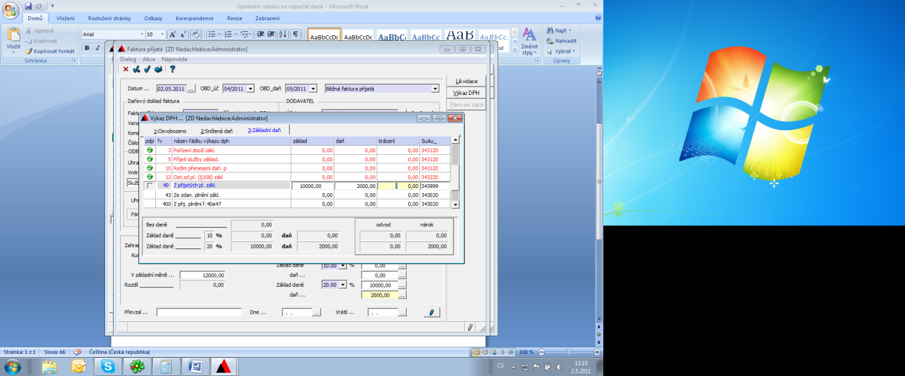

Účetní doklad:

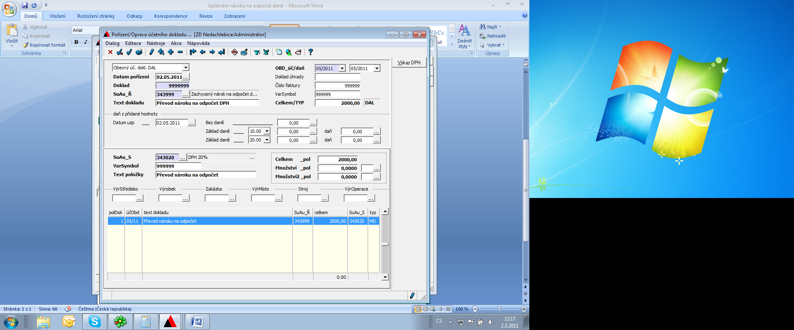

Tímto způsobem dojde k zaúčtování nákladů do období 04/2011 a uplatnění daně v období 05/2011.

**Upozornění: Účty jsou orientační!**

Pokud použijete běžný účet pro DPH, přeúčtování se neprovádí.

Nad účetními položkami je vytvořena sestava DIST000057 pro zobrazení různého účetního a daňového období.

Nad přijatými fakturami je vytvořena sestava DIST000118.